Chapter 18: Stress stiffness and buckling

18장에서는 membrane force 가 bending stiffness이 미치는 영향에 대하여 조사한다. 응용으로는 좌굴 현상(buckling)이 있으며 이에 대한 몇 가지 문제를 다룬다.

**18.1 Introduction. Energy consideration**

**Terminology**

* Stress stiffening: 보, 판 쉘요소의 휨에 따른 횡 방향 변위(lateral deflection)에 따른 membrane force의 영향을 의미한다. Stress stiffening의 이름에도 불구하구, membrane force가 압축일 경우 휨에 대한 저항 능력이 떨어진다.
* Membrane forces: bar나 beam일 경우, 축 방향으로의 힘이며, plate나 shell의 경우, mid-surface의 접선 방향의 힘이다.
* Buckling: equilibrium configuration의 안정성을 잃는 것을 의미한다. Bifurcation buckling은 압축력이 임계하중 일 경우, 좌굴 전의 형상이 평형상태가 아니며 다른 형상이 가능한 것. 좌굴현상은 bifurcation이 아니어도 발생할 수 있다.

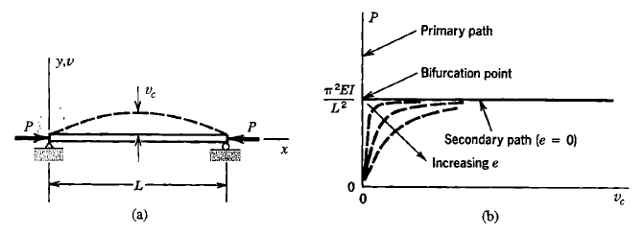 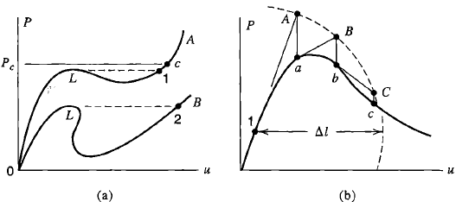

**Remarks**

* Bifurcation buckling은 membrane strain energy가 bending strain energy로 옮겨 가는 현상이다.
* Slender 한 부재의 경우 membrane stiffness가 bending stiffness보다 훨씬 크며, 작은 변형에도 많은 strain energy가 저장될 수 있다.
* Membrane stiffness 은 요소의 기하형상, 변위장, membrane stress에 관한 함수로 구성되며, 재료성질에 독립적이다.
* Bifurcation buckling 문제는 고유값 문제이며 동해석 문제와 같은 형태이다.

**Analysis of a beam-column**

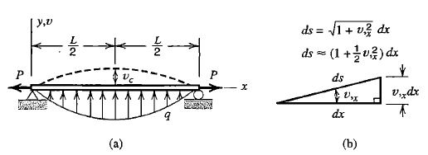

* Bending에 의한 변형에너지는 아래와 같이 계산할 수 있다.



* 축방항 변형 없이 만 있다 가정하자. 미소 길이 는 변형 후 이며, 일 경우 다음과 같이 축 방향 membrane strain을 binomial expansion으로 근사 시켜 계산할 수 있다.

, hence 

* 축력 가 변형 후에도 일정하다 할 경우, Membrane strain energy는 다음과 같다.

 or 

* 가 sine wave의 형태로 가정 할 경우 , 각각의 변형에너지는

 ,

* 하중 또한 sine wave의 형태로 주어질 경우,  total potential energy는

 where 

* 평형 상태는 을 이용하여 계산할 수 있으며

 where  and 

* 좌굴현상은 effective flexural stiffness가 0이 되는 현상이며, single-d.o.f 고유값 문제  되는 값을 푸는 것이다.
* Critical load를 구하는 방법을 에너지 관점에서도 고려할 수 있다. 이는 membrane energy가 bending energy로 추가적인 외력이 한 일 없이 교환이 일어나는 것이다.

 yields 

**Caution**

* Axial force가 미리 알려져 있지 않을 경우, 을 이용하여 계산 할 수 있다. 이는 형상이 복잡한 판 구조물일 경우에도 적용할 수 있으며, plane stress analysis를 이용하여 를 구성할 수 있다.
* 그러나 이러한 two-stage analysis는 membrane deformation과 bending moments과의 coupling이 없거나 약할 경우에만 적합하다.

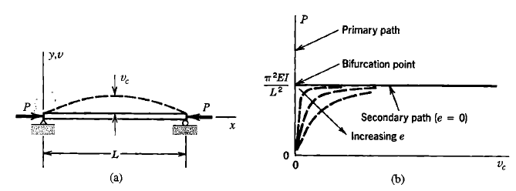

**Additional Terminology**

* primary path: 초기의 load-displacement line 이나 curve를 의미한다.
* Secondary path: critical load에 도달한 후 alternative path를 의미한다.
* Bifurcation point 이 두 path의 교차점을 의미한다. 일반적으로 primary path가 불안정 하기 때문에 실제 구조물은 secondary path를 따른다.
* Snap-through buckling: limit load가 되었을 경우, 구조물의 형상이 갑자기 다른 path로 변하는 경우를 의미함.

**18.2 Bar and Beam elements**

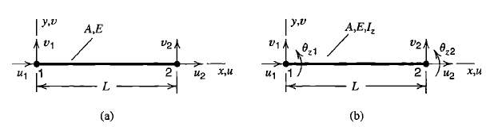

* Bar나 beam에서, 횡방향 변위 와 회전 을 nodal d.o.f 로 결정 할 경우,

 and  where 

* 횡방향 변위 에 관환 Membrane strain energy 는 아래와 같다.



* Stress stiffness matrix 는 아래와 같다.



* 횡방향 변위가 방향으로도 가능할 경우, 추가적인 자유도에서의 변위 가 필요하다.

**Bar element**

* Plane motion의 경우,

 hence 

* 자유도가 어떻게 고려되는지에 따라서 다양한 형태의 결과가 가능하다.

For  For 

 

**Beam element**

* Beam요소의 경우 기존의 shape function을 사용하며 다음과 같은 결과를 얻는다.

 for ]

* Force 의 경우 좌표 에 관한 함수로 표현이 가능할 수 있다. 이 경우 요소를 분할하여 적용할 수 있다.
* Thin-walled open cross section의 경우, twisting 이나 bending의 결합으로 좌굴이 일어 날 수 있으며 이 경우, twisting 과 warping에 관한 효과를 고려해야 한다.

**Example**

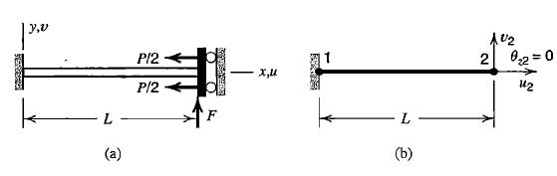

* Net stiffness matrix 를 구할 때, bar 요소를 사용하면,



 

* Beam 요소를 사용할 경우,

 from which 

**18.3 Plate elements**

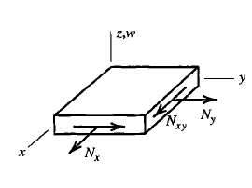

* Membrane force 에 관한 를 구성해야 한다.
* 횡방향 변위에 대한 membrane strain은 아래와 같이 계산할 수 있다.



* Membrane strain energy는 다음과 같다.



* 개의 d.o.f 를 가진 요소에 대하여

 yields 

* 이를 위 식에 대입하면,



* 기본적으로 isoparamateric 요소를 사용하므로 위 식을 의 항으로 표현하면,

 and 



**18.4 General formulation**

* 일반적인 관점으로  의 계산이 가능하다. 먼저 응력 상태와 그에 따른 이 있다고 할 때, 추가적인 이 발생할 경우, 이에 따른 virtual work은 아래와 같다.

 where 

* 여기서의 변형률은 green strain 이며 선형 term은 nodal force와 관련된 항이며 membrane strain energy에 관한 항은 나머지 term이다.



* 로 정의할 때, 위 식을 정리하면,

where 

* ,을 대입하여 를 구성하면 아래와 같다.



**18.5 Calculation of buckling loads**

**Linear bifurcation buckling**

* Reference level의 외력 과 그에 해당하는 stress stiffness matrix 가 있을 때 다른 load level에 대하여 아래와 같은 관계가 성립한다.

when 

* 선형 문제라 가정할 때, 는 변하지 않는다. Buckling 변위가 가 발생 하였다 할 때, bifurcation point 에서는 external load 가 변하지 않으므로 다음과 같이 나타낼 수 있다.





* 위 식을 정리하면 아래와 같다.



* 이는 고유치 문제이며 가장 작은 은 bifurcation이 일어나는 가장 작은 외력을 의미한다.



* 이 때의 는 buckling mode이며 shape은 일정하나 크기는 정해지지 않는다.
* 물리적으로 buckling mode에 따른 값이 0되어 이 되는 것으로 생각할 수 있다. 수학적으로는 이 singular 이며 zero determinant값을 가지는 것을 의미한다.

**Nonlinear buckling**

* 비선형 문제의 경우 기하형상의 변화와 stress stiffening 을 고려한 tangent stiffness matrix 를 구해야 한다.
* 계산하는데 있어 하중 증분에 따른 을 반복적으로 푸는 것이며, limit point에서 가 매우 커진다.
* Limit point나 bifurcation point에서 는 singular하다.